**周报**

1. 搭建Tomcat服务器站点，如下图所示：图中的地址分别为文件传输的缓存地址和存储地址，缓存地址在文件接受过程中出现硬盘不足或者解析能力不足时用来暂时存储到来的文件码元。

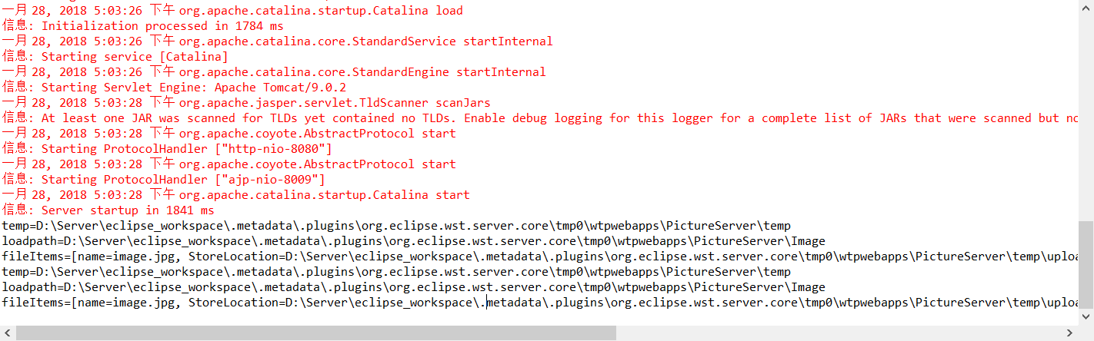

1. 整理土壤水运动相关文献，对土壤基质势相关的文献及信息进行归类和整理；

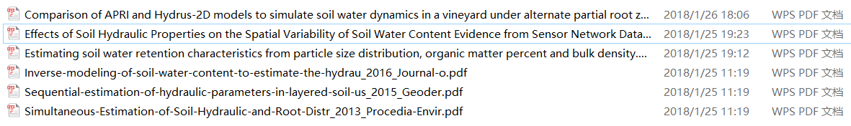

1. 学习java语言，着重对Java中引用传递和内存管理部分进行了详细的了解，简而言之，引用传递是对栈内存和堆内存的一个调用和丢弃的机制，在我们通过Java语言定义一个新的变量或者函数时，直观来讲即是在堆内存中开辟了一块空间，但在明面上显示的变量名和函数名所对应的而是相对应栈内存的地址，也即是说栈内存中存放着堆内存的真实内存地址，我们对变量或者函数的调用过程即是不断的在对栈内存进行调用，从而改变对应堆内存中的内容，这个过程中由于中间变量的存在，必然会出现一些垃圾内存，这就需要一定的垃圾回收算法对此过程中产生的垃圾进行清理，好在Java算法集成了这一过程，这就使得对内存的管理得到了大大的简化，所以说在对Java函数中调用C++算法时，就能较为简便的避免一些内存管理问题，这是Java的优势所在，但集成的垃圾回收算法不见的是最好的处理方式，所以C++在通过自己针对性的内存管理之后，其性能较Java版本有着一定的优化，这也是两者之间的一个取舍过程。
2. 阅读理解论文《Comparison of APRI and Hydrus-2D models to simulate soil water dynamics in a vineyard under alternate partial root zone drip irrigation》，论文中对土壤基质势进行了介绍，并对APRI和Hydrus-2D两种模型在干旱地区对土壤基质势的模拟效果进行了对比，最终分析了两个模型的优势点所在和缺点所在；以下是论文的简介和摘要部分：

APRI是一个节水灌溉的新技术，它能在不较少作物产量的基础上减少灌溉水量和蒸发量水量，因此能增加水和营养物的利用效率。理解APRI技术下的土壤基质势能有助于改善有效灌溉方案。本文提出了一个基于土壤基质势和葡萄根茎分布2维的根源水摄取模型，其中定义了一个关于土壤蒸发和土壤含水量的函数，以此来进一步通过测量0-10厘米深度内的平均土壤湿度完善APRI模型，APRI模型中的土壤基质势分别通过Hydrus-2D模型和APRI模型模拟得到。

两个模型对土壤水含量的模拟量与真实含水量进行比较，结果显示，APRI模型结果的均方误差范围为：0.01~0.022 cm^3/cm^3，Hydrus-2D模型的均方误差为0.012~0.031cm^3/cm^3。测量值与真实值之间的平均相对误差：前者约为10%，后者误差范围在11%和29%之间，从而可知，两个模型在APRI环境下对土壤基质势的模拟表现都很良好，但是，APRI模型更适合对土壤蒸发量较大且根区分布不均匀的干旱地区的土壤基质势进行建模。

